**089-NF-UsabilityTest-U-D-B测试用例文档**

**测试目标：**能否实现ctrl+c和ctrl+v快捷键，实现复制粘贴功能

**重要级：**高

**优先级：**高

**测试背景：**文本框已经实现了最基本的文本编辑功能

**前置条件：**无

**测试环境：**Window 10

**测试阶段：**单元测试

**自动化标识：**False

**测试步骤：**

（1）鼠标选中一段文字；

（2）按ctrl+c。

（3）删除所选文字

（4）按ctrl+v

**预期结果：**

Ctrl+v后，可以将先前复制的内容粘贴到文本框中。

**预期测试工作量：**6min

**实际结果：**

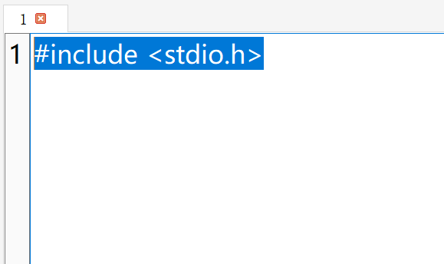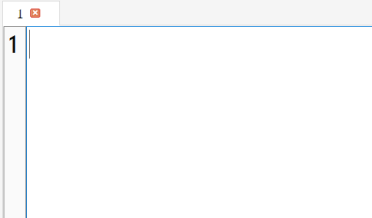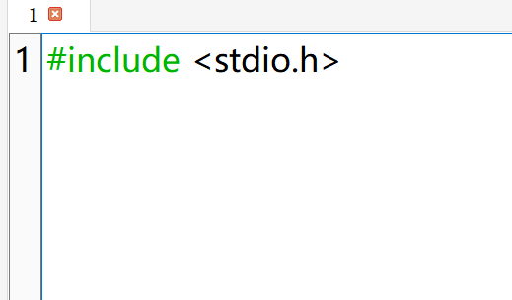

鼠标选中文字后按住ctrl+c实现复制文本，删除这段文本后按ctrl+v实现粘贴文本，方便快捷。与预期相符合。

**测验结论：**

测试无错误。